ΠΡΩΤΕΣ ΦΩΤΟΓΡΑΦΙΕΣ ΜΕ ΜΑΧΗΤΙΚΑ!

Συγκλονιστικές φωτογραφίες της NASA: Καρέ-καρέ η στιγμή που αεροσκάφη «σπάνε» το φράγμα του ήχου [εικόνες]
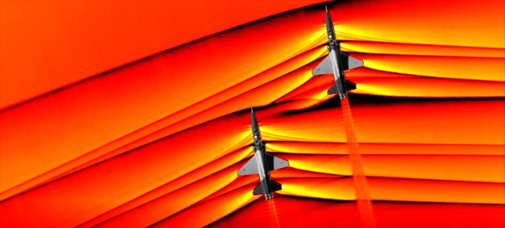Υπερηχητικά μαχητικά/ Φωτογραφία: NASA
Τεχνολογία
07|03|2019 18:28
Newsroom iefimerida.gr
⁻A⁺A
Τον γύρο του διαδικτύου κάνουν οι εκπληκτικές φωτογραφίες, τις οποίες η NASA πρώτη φορά κατάφερε να τραβήξει και στις οποίες φαίνονται υπερηχητικά αεροσκάφη Τ-38 να σπάνε το φράγμα του ήχου.
«Ποτέ δεν πιστεύαμε ότι (οι φωτογραφίες) θα ήταν τόσο καθαρές, τόσο όμορφες», δήλωσε ο Τζέι Τι Χάινεκ, φυσικός της NASA.
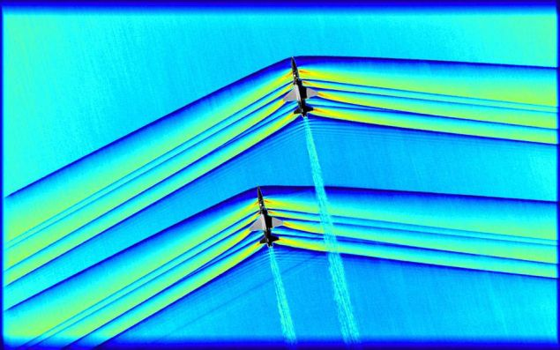
Συγκεκριμένα, οι φωτογραφίες δεν τραβήχτηκαν όσο εύκολα τραβάμε εμείς εικόνες με το κινητό μας, καθώς χρειάστηκαν 10 ολόκληρα χρόνια ώστε να αναπτυχθεί η φωτογραφική τεχνική από τους επιστήμονες της NASA.
Οι φωτογραφίες τραβήχτηκαν από ένα αεροσκάφος B-200 King Air, το οποίο φωτογράφισε τα αεροσκάφη από απόσταση 2.000 ποδιών και σε ύψος 30.000 ποδιών.
Οι κάμερες φωτογράφιζαν το ταξίδι τους με 1.200 καρέ το δευτερόλεπτο.
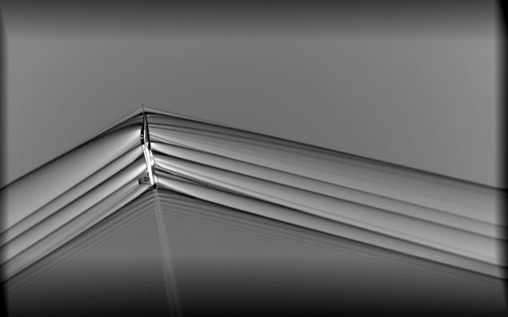
«Είμαι εκστασιασμένος με το πόσο καλά βγήκαν οι φωτογραφίες», κατέληξε ο φυσικός της NASA, Χάινεκ.
Φωτογραφίες: NASA

